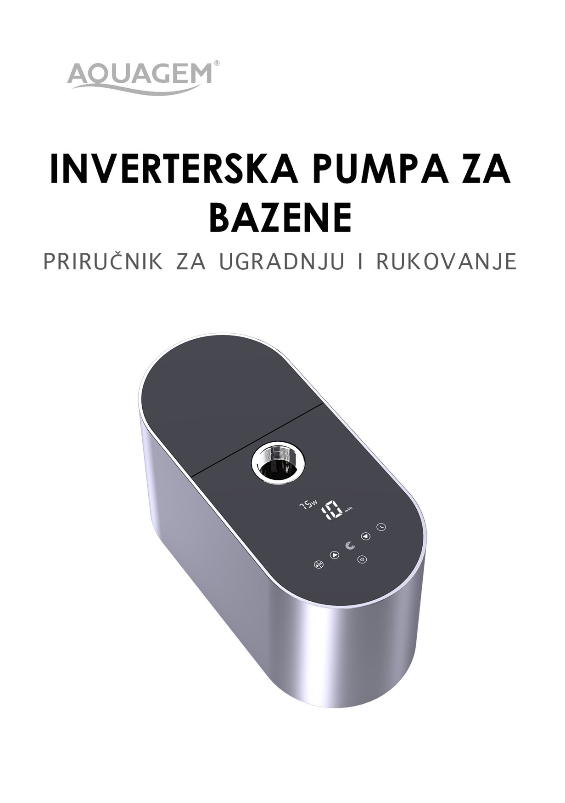

SADRŽAJ

1. VAŽNE SIGURNOSNE UPUTE 1
2. TEHNIČKE SPECIFIKACIJE 2
3. UKUPNA DIMENZIJA (mm) 2
4. UGRADNJA 3
5. POSTAVKE I RAD 5
6. RAD S BEŽIČNOM MREŽOM (WiFi) 15
7. VANJSKA KONTROLA 23
8. ZAŠTITA I KVAR 25
9. ODRŽAVANJE 27
10. JAMSTVA I IZUZEĆA 28
11. ZBRINJAVANJE 28


ZAHVALJUJEMO NA KUPNJI NAŠIH INVERTERSKIH PUMPI ZA BAZEN.
OVAJ PRIRUČNIK SADRŽI VAŽNE INFORMACIJE KOJE ĆE VAM POMOĆI U RADU I ODRŽAVANJU OVOG PROIZVODA.
PAŽLJIVO PROČITAJTE PRIRUČNIK PRIJE UGRADNJE I RADA I SAČUVAJTE GA ZA BUDUĆU UPORABU.

1. VAŽNE SIGURNOSNE UPUTE
Ovaj priručnik daje upute za ugradnju i rad s ovom pumpom. Ako imate drugih pitanja o ovoj opremi molimo da se obratite svom dobavljaču.
  - Kod ugradnje i uporabe električnih uređaja potrebno je uvijek se pridržavati sigurnosnih mjera opreza, uključujući sljedeće:
•OPASNOST OD STRUJNOG UDARA. Spojite samo na strujni krug koji je zaštićen prekidačem strujnog kruga uzemljenja (FID). Obratite se stručnjaku i kvalificiranom električaru ako ne možete provjeriti je li strujni krug zaštićen prekidačem strujnog kruga uzemljenja (FID).
•KAKO BISTE SPRIJEČILI OPASNOST OD STRUJNOG UDARA vod uzemljenja motora spojite (zeleni/žuti) na sustav uzemljenja.
•Ova pumpa namijenjena je za uporabu na bazenima te se također mogu koristiti u hidromasažnim kadama i za SPA opremu s temperaturom vode ispod 50 ℃. Zbog fiksne metode ugradnje, ova pumpa se ne preporučuje za uporabu kod nadzemnih bazena koji se mogu lako rastaviti.
• Pumpa nije uronjiva.
• Nikada ne otvarajte kućište motora pogona.
1.2 Sve ugradnje moraju imati uređaje za propuštanje uzemljenja ili RCD prekidače čija nazivna preostala radna struja ne prelazi 30 mA.
UPOZORENJE:
• Napunite pumpu vodom prije pokretanja. Ne pokrećite pumpu na suho. U slučaju rada na suho mehanička brtva će se oštetiti i pumpa će početi propuštati.

• Prije servisiranja pumpe ISKLJUČITE napajanje pumpe odvajanjem glavnog strujnog kruga od pumpe i otpustite sav tlak iz pumpe i sustava vodova.
• Nikada nemojte zatezati ili otpuštati vijke dok pumpa radi.
• Provjerite jesu li ulaz i izlaz pumpe slobodni od stranih predmeta.

2. TEHNIČKE SPECIFIKACIJE
Model | P1 | Napon (V/Hz) | Najveći protok Qmax (m ³/h) | Visina Hmax (m) | Cirkulacija (m ³/h)
Model | KW | Napon (V/Hz) | Najveći protok Qmax (m ³/h) | Visina Hmax (m) | Na 10 m | Na 8 m
IM20 | 0 .80 | 220-240/50/60 | 25.0 | 18.0 | 15.5 | 19.5
IM25 | 1.10 | 220-240/50/60 | 28.0 | 20.0 | 21.5 | 25.0
IM30 | 1 .40 | 220-240/50/60 | 30.0 | 21.0 | 26.7 | 29.7

3. UKUPNA DIMENZIJA (mm)
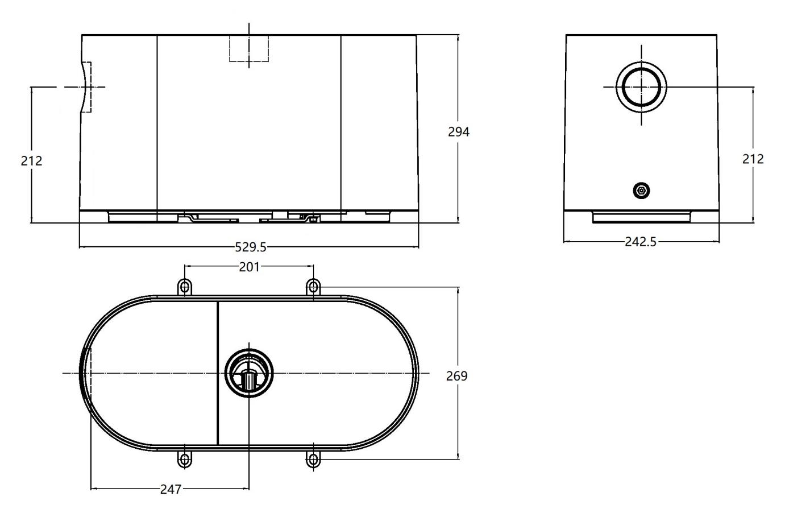

Slika 1

- UGRADNJA
  - Položaj pumpe
1) Pumpu ugradite što je moguće bliže bazenu kako biste smanjili gubitak tlaka i poboljšali učinkovitost.
2) Kako biste izbjegli izravnu sunčevu svjetlost, vrućinu ili kišu preporučuje se da pumpu postavite u zatvoreni prostor.
3) NEMOJTE UGRAĐIVATI PUMPU U VLAŽNI ILI NEPROZRAČENI PROSTOR. Pumpu i motor držite najmanje 150 mm od prepreka.
4) Pumpu je potrebno ugraditi u vodoravni položaj i učvrstiti u otvor na potpori s vijcima kako bi se spriječila nepotrebna buka i vibracije.
  - Cjevovod
1) Za optimizaciju hidrauličke instalacije bazena preporučuje se uporaba cijevi veličine D.63. Pri ugradnji ulaznih i izlaznih priključaka (spojeva) upotrebljavajte posebno brtvilo za PVC materijale.
2) Dimenzije usisnog voda trebaju biti iste ili veće od promjera ulaznog voda kako bi se izbjeglo usisavanje zraka koje može utjecati na učinkovitost pumpe.
3) Instalacije na usisnoj strani pumpe trebaju biti što je moguće kraće.
4) Za većinu ugradnji preporučujemo ugradnju ventila na usisne i povratne vodove pumpe, što je prikladnije za rutinsko održavanje. Međutim, također preporučujemo da ventil, koljeno ili T-spoj ugrađeni na usisnom vodu ne budu bliže prednjem dijelu pumpe od sedam puta promjera usisnog voda.
5) Izlazni cjevovodni sustav pumpe treba biti opremljen nepovratnim ventilom kako bi se spriječio utjecaj hidrauličkog udara koji zaustavlja pumpu.

  - Ventili i oprema
- Koljena ne smiju biti bliže od 350 mm od ulaza. Koljena od 90° nemojte ugrađivati direktno na ulaz/izlaz pumpe. Spojevi moraju biti pritegnuti.
≥ 350 mm
Povratak prema bazenu 63 mm
Slika 2
Koljeno
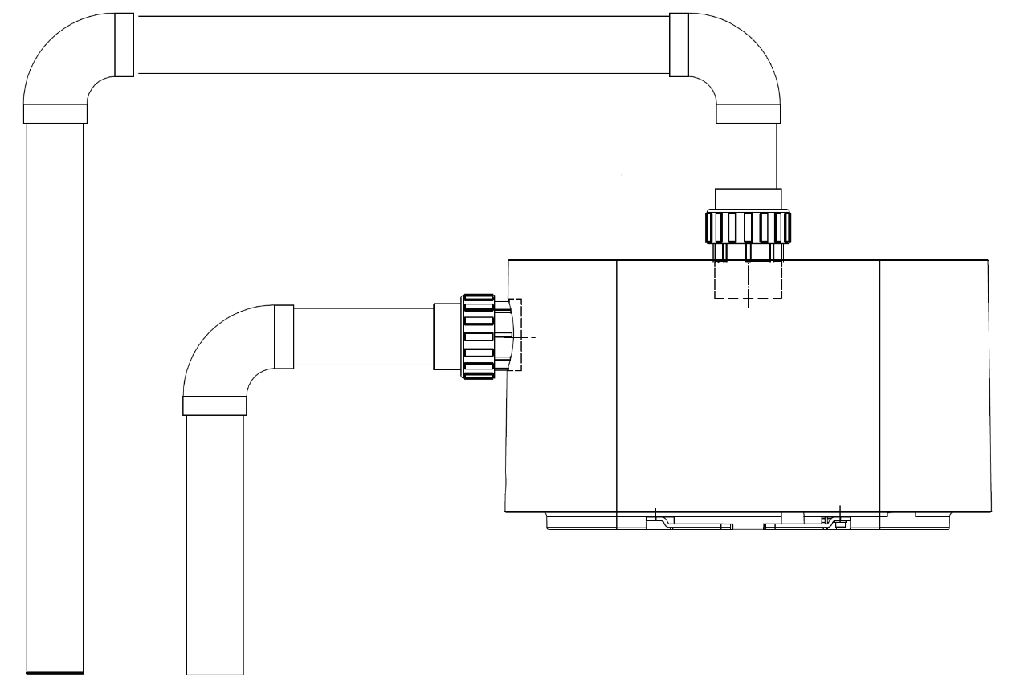
* Veličina ulaznog/izlaznog spoja pumpe: dodatna opcija s 50/63 mm
Usis 63 mm
2) Preljevni sustavi usisa trebaju imati ugrađene zaporne ventile na usisnom i povratnom vodu radi održavanja. Međutim, zaporni ventil ne smije biti bliži od sedam puta veličine promjera usisne cijevi kako je opisano u ovom poglavlju.
3) Upotrijebite nepovratni ventil na povratnom vodu gdje postoji značajna visina između povratnog voda i izlaza pumpe.
4) Obavezno postavite nepovratne ventile prilikom postavljanja vodovoda paralelno s drugim pumpama. Na taj način sprječavate obrnutu rotaciju rotora i motora.
4.4 Provjera prije prvog pokretanja
1) Provjerite okreće li se osovina pumpe slobodno.
2) Provjerite jesu li napon i frekvencija napajanja u skladu s nazivnom pločicom.
3) Zabranjeno je pokretanje pumpe bez vode.

4.5 Uvjeti primjene
Okolna temperatura | Ugradnja u zatvorenom prostoru, raspon temperature: od –10 do 42 ℃
Temperatura vode | 5 ℃ -50 ℃
Bazeni s slanom vodom | Koncentracija soli do 0,5 %, tj. 5 g/l
Vlažnost zraka | ≤ 90% RH, （ 20 ℃ ± 2 ℃ ）
Instalacija | Pumpa se može ugraditi najviše 2 m iznad razine vode
Zaštita | Klasa F, IP55
- POSTAVKE I RAD
5. 1 Ekran upravljačke ploče::
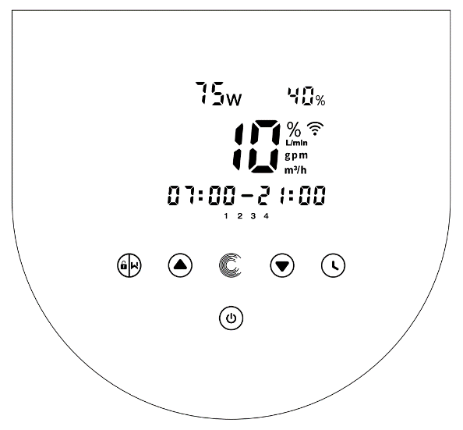 | ① potrošnja energije
 | ② Radni kapacitet / brzina protoka
 | ③ Trajni kapacitet
 | ④ pokazatelja WIFI-ja
 | ⑤ jedinica protoka
 | ⑥ Podešenje timer-a
 | ⑦ 1/2/3/4 mjerača vremena
 | Pranje/otključavanje pozadine
 | Gore/dolje: za promjenu vrijednosti (capacity/flow/time)
Prebacivanje između režima ručnog invertera i automatskog invertera.
Režim ručnog invertera: Radni kapacitet se ručno postavlja između 30 % – 120 %.
Režim automatskog invertera: Radni kapacitet se automatski postavlja između 30 % – 120 % sukladno unaprijed postavljenoj brzini protoka.
Tvornički postavljeni režim je režim Ručnog invertera.
 | Postavka mjerača vremena
 | Uključeno/isključeno
5.2 Pregled procesa pokretanja

① korak: pokretanje
- Pritisnite i držite dulje od 3 sekunde da biste otključali zaslon.
- Pritisnite da biste pokrenuli pumpu.

② korak: samopunjenje
- Pumpa će početi odbrojavati od 1500 seknudi; kada sustav otkrije da je pumpa puna vode, prestat će brojati i automatski izaći iz pripreme.
- Korisnik može ručno istupiti iz funkcije samopunjenja pritiskom na više od 3 sekunde. Pumpa će ući u tvornički ručni režim invertera pri početnom pokretanju. Ako korisnik istupi iz samopunjenja u sljedećem pokretanju, pumpa će se vratiti u prethodno stanje prije posljednjeg isključivanja.
- Korisnici mogu unijeti postavku parametra da bi onemogućili zadanu funkciju samopunjenja (vidjeti 5.11).

③korak：samoprovjera
- Pumpa će se pokrenuti na 30 sekundi kako bi se uvjerila da je samopunjenje (Korak 2) završeno.

④ korak： pumpa radi
- Pumpa će raditi na 80% pogonskog kapaciteta pri početnom pokretanju sustava nakon samopokretanja sustava.

5. 3 Pokretanje:
Kada se uključi napajanje, zaslon će se u potpunosti upaliti 3 sekunde, prikazat će se kod uređaja, a zatim će ući u normalno radno stanje. Kada je zaslon zaključan, samo će se gumb osvijetliti; za otključavanje zaslona pritisnite i držite dulje od 3 sekunde. Zaslon će se automatski zaključati kada operacija ne traje dulje od 1 minute, a svjetlina zaslona smanjit će se na 1/3 normalnog zaslona. Kratko pritisnite da biste probudili zaslon i promatrali relevantne parametre rada.

5. 4 Samopriprema
Svaki put kada pumpa započne, započet će sa samopunjenjem.

Kada pumpa obavi samopunjenje, početi će odbrojavati 1500 s i automatski prestati brojati kada sustav otkrije da je pumpa puna vode, tada će se pumpa ponovno pokrenuti na 30 sekundi kako bi bila sigurna da je samopunjenje završeno.
Korisnici mogu ručno izaći iz samopunjenja pritiskom dulje od 3 sekunde. Pumpa će prilikom prvog pokretanja ući u zadani ručni inverter način rada.

Napomena:
- Pumpa se isporučuje s omogućenim samopunjenjem. Svaki put kada se pumpa ponovno pokrene, automatski će izvršiti samopunjenje. Korisnik može unijeti postavke parametara kako bi onemogućio tvornički postavljenu funkciju samopunjenja (pogledajte 5.11)

- Ako je funkcija samopunjenja onemogućena, a pumpa se nije upotrebljavala duže razdoblje, razina vode u košari sita može pasti. Korisnik može ručno aktivirati funkciju samopunjenja pritiskom na obje tipke na 3 sekunde. Razdoblje prilagodbe je od 600 sekundi do 1500 sekundi (tvornički zadana vrijednost je 600 sekundi).

- Nakon završetka ručnog samopunjenja, pumpa će se vratiti u prethodno stanje prije aktiviranja ručnog samopunjenja.

- Korisnik može pritisnuti više od 3 sekunde kako bi istupio iz ručnog samopunjenja, a pumpa će raditi isto kao i kod dovršenog ručnog samopunjenja.

5. 5 Povratno ispiranje (Backwash)

Korisnik može pokrenuti povratno ispiranje ili brzu ponovnu cirkulaciju u bilo kojem stanju rada pritiskom na tipku .
 | Tvornički | Postavke raspona
Vrijeme | 180 s | Pritisnite ili za prilagodbu od 0 do 1500 sekundi s 30 sekundi za svaki korak.
Radni kapacitet | 100% | 60-100%, unesite postavke parametra (vidjeti 5.11)

Istupanje iz povratnog ispiranja:
Kada je uključeno povratno ispiranje korisnik može pritisnuti na 3 sekunde kako bi istupio iz režima. Pumpa će se vratiti na prethodno stanje prije povratnog ispiranja.

5. 6 Režim ručnog invertera
1 |  | Držite dulje od 3 sekunde da biste otključali zaslon.
2 |  | Pritisnite za pokretanje. Pumpa će raditi na 80 % radnog kapaciteta pri početnom pokretanju nakon samopunjenja.
3 |  | Pritisnite ili kako biste postavili radni kapacitet između 30 % – 120 %, svaki korak za 5 %.
4 |  | Pritisnite ponovo za prebacivanje na režim automatskog invertera.

Napomena:
- Kada je tlak cjevovoda prekomjerno visok i kako biste održavali odgovarajuću brzinu protoka korisnik može postaviti radni kapacitet na 105 % – 120 %. Pumpa će raditi na većoj brzini ali neće prekoračiti nazivnu snagu svakog modela.

- Ako je pumpa dosegnula nazivnu snagu na 105 %, a korisnik nastavi povećavati radni kapacitet, ekran će se vratiti na 105 % kada se brzina motora stabilizira.

5. 7. Režim automatskog invertera
Pod režimom automatskog invertera pumpa može automatski prepoznati tlak sustava i prilagoditi brzinu motora kako bi dosegla zadani protok.
1 |  | Otključajte ekran, pritisnite kako biste se prebacili iz režima ručnog invertera u režim automatskog invertera.
2 |  | Brzina protoka se može prilagoditi pritiskom na ili s 1 m³/h u svakom koraku.
3 |  | Jedinica brzine protoka može se promijeniti u LPM ili GPM pritiskom na obje tipke na 3 sekunde.
4 |  | Za prebacivanje u režim ručnog invertera pritisnite .

Tvornički postavljeni prilagodljivi raspon protoka za InverMaster je sljedeći:
Model | Tvornički postavljeni prilagodljivi raspon brzine protoka
IM20 | 8 – 25 m ³/h
IM25 | 8 – 28 m ³/h
IM30 | 8 - 30 m ³/h

5. 8 Režim tajmera
Uključivanjem/isključivanjem pumpe i radnim kapacitetom može se upravljati preko tajmera koji se svakodnevno može programirati prema potrebi.

1 | Pritiskom na unesite postavke tajmera.
2 | Pritisnite ili kako biste postavili lokalno vrijeme.
3 | Pritisnite za potvrdu i nastavite na postavke za sate 1.
4 | Pritisnite ili odaberite potrebna razdoblja rada, radnog kapaciteta ili brzine protoka (kada treperi ikona % korisnik može izmijeniti brzinu protoka pritiskom na ).
5 | Ponovite gornje korake kako biste postavili ostala 3 tajmera.
6 | Držite 3 sekunde kako biste spremili postavke i aktivirali režim tajmera.
7 | Pritisnite ili te provjerite 4 tajmera kako biste bili sigurni da nema neispravnih postavki.
Napomena:
- Kada se aktivira režim tajmera te ako zadano razdoblje sadrži trenutno vrijeme pumpa će započeti s radom sukladno zadanom radnom kapacitetu ili brzini protoka. Ako razdoblje zadanog vremena ne sadrži trenutno vrijeme, broj tajmera (1, 2, 3 ili 4) koji će započeti s radom, treptanjem će se prikazati na kontroleru, prikazat će se 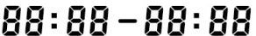 za odgovarajuće vremensko razdoblje uz prikaz uspješnih postavki tajmera.

- Tijekom postavljanja tajmera i ako se želite vratiti na prethodne postavke, držite obje tipke na 3 sekunde. Ako ne morate postaviti sva 4 tajmera možete držati tipku na 3 sekunde. Sustav će automatski spremiti zadane vrijednosti i aktivirati režim tajmera.
- Ako ga želite napustiti, za istupanje pritisnite .

5. 9. Režim odljevnog elementa (skimera)
Režim odljevnog elementa (skimera) omogućava pumpi prikupljanje površinske vode, sprječavanje nakupljanja ostataka te korisnicima omogućava čišći bazen.

Držite tipke i za pristup unaprijed postavljenom sučelju režima odljevnog elementa (skimera). Prilikom prvog prelaska na ovaj način rada aktivirat će se unaprijed postavljena postavka 1.

Pritisnite ili za prikaz 4 unaprijed postavljene postavke. Odabrane postavke će se aktivirati nakon 5 sekundi bez rada
Unaprijed postavljena postavka | Ciklus odljevnog elementa (skimera) | Trajanje odljevnog elementa (skimera) | Brzina odljevnog elementa (skimera) | Razdoblje | Napomena:
1 | 1 h | 3 minute | Brzina ： 100%  ： protoka  25 m ³/h (IM20)  28 m ³/h (IM25)  30 m ³/h (IM30) | 7: 00 – 21:00 | Može se uređivati u  postavka parametra  Pritisnite da biste prešli između brzine i protoka odlijeva
2 | 1 h | 10 min | 100% | 7: 00 – 21:00 | Nije moguće uređivati
3 | 3 h | 3 minute | 80% | 7: 00 – 21:00 | Nije moguće uređivati
4 | Isključi ciklus odljevnog elementa (skimera) |  |  |  | Nije moguće uređivati
Tijekom trajanja režima odljevnog elementa (skimera) kontroler će prikazati parametar unaprijed postavljene postavke, a korisnik može svaki put držati tipku kako bi istupio iz režima tijekom rada odljevnog elementa (skimera). Kada se rad odljevnog elementa (skimera) završi pumpa će se vratiti u uobičajeno stanje za rad korisnika.

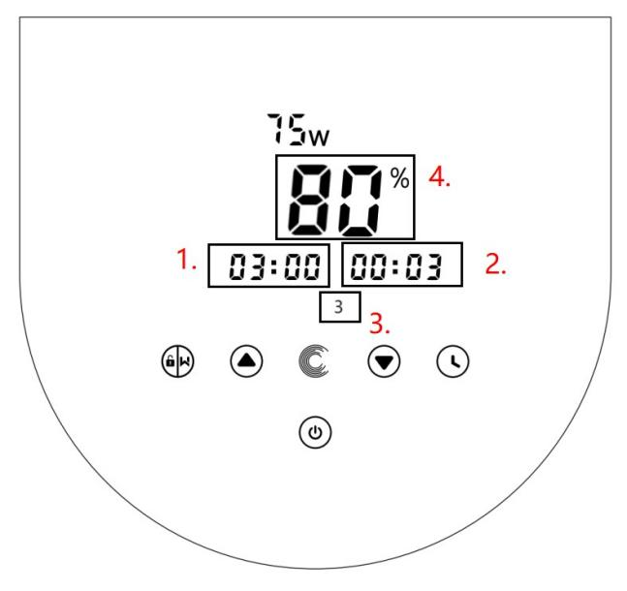 | - Ciklus odljevnog elementa (skimera).  - Trajanje odljevnog elementa (skimera), (minute).  - Broj prethodno postavljene postavke režima odljevnog elementa (skimera).  - Brzina odljevnog elementa (skimera).
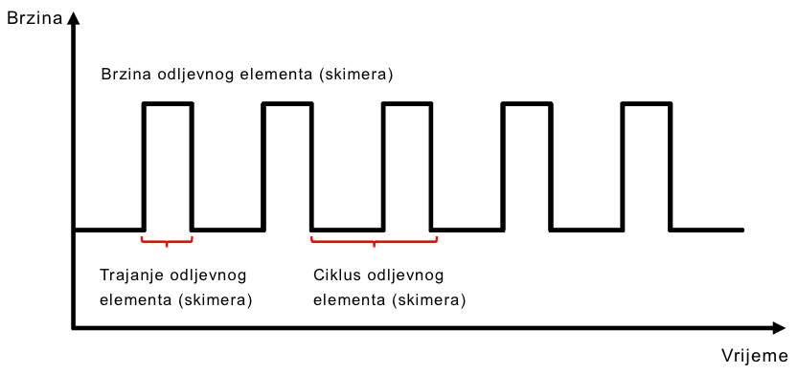

5.10 Ograničenje brzine
Korisnik može zadati ograničenje brzine radnog kapaciteta kako bi zadovoljio zahtjeve protoka druge opreme kao što su pješčani filtri.

Ograničenje brzine radnog kapaciteta može se postaviti od 60 % – 100 % u postavkama parametara. (pogledajte 5.10). 100 % znači da nema ograničenja brzine, a radni kapacitet se može postaviti od 30 % – 120 % u standardnom načinu rada.

Kako bi se osigurala učinkovitost sljedeći režim ili postupak neće biti ograničen ograničenjem brzine:
1. Samopunjenje pri svakom pokretanju
2. Ručno samopunjenje
3. Režim automatskog invertera
4. Postavke brzine protoka u režimu tajmera.

5.11
Vraćanje na tvorničke postavke | U isključenom režimu držite obje tipke 3 sekunde.
Provjera verzije softvera | U isključenom režimu držite obje tipke 3 sekunde.
Unesite postavke parametara kao u nastavku | U isključenom režimu držite obje tipke 3 sekunde. Ako trenutnu adresu nije potrebno prilagoditi, držite obje tipke ili pritisnite za sljedeću adresu.

Adresa parametra | Opis | Tvorničke postavke | Postavljanje raspona
1 | PIN3 | Brzina ： 100%  Protok:  25 m ³/h (IM20)  28 m ³/h (IM25)  30 m ³/h (IM30) | Brzina ： 30-120%, u koracima od 5%  Protok ： 8 - 25 m ³/h (IM20) ， 8 - 28 m ³/h (IM25)  8 - 30 m ³/h (IM30) ， u koracima od 1 m ³/sat  Napomena: ： Pritisnite da biste prešli na postavku brzine protoka
2 | PIN2 | Brzina ： 80%  Protok:  20 m ³/h (IM20)  22 m ³/h (IM25)  24 m ³/h (IM30)
3 | PIN1 | Brzina ： 40%  Protok:  10 m ³/h (IM20)  11 m ³/h (IM25)  12 m ³/h (IM30)
4 | Kapacitet povratnog ispiranja | Brzina ： 100%  Protok:  25 m ³/h (IM20)  28 m ³/h (IM25)  30 m ³/h (IM30) | Brzina ： 60-100%, u koracima od 5%  Protok ： 8 - 25 m ³/h (IM20) ， 8 - 28 m ³/h (IM25)  8 - 30 m ³/h (IM30) ， u koracima od 1 m ³/sat  Napomena: ： Pritisnite da biste prešli na postavku brzine protoka
5 | Regulacijski režim analognog ulaza | 0 | 0: regulacija struje  1: regulacija napona
6 | Omogućavanje ili onemogućavanje usisavanja koje se odvija pri svakom pokretanju | 25 | 25: omogućava  0: onemogućava
7 | Rezervirano | 0 | Ne može se uređivati
8 | Vrijeme sustava | 00:00 | 00:00 - 23:59
9 | Unaprijed zadana postavka režima 1 odljevnog elementa (skimera), (ciklus, trajanje i brzina) | 01:00  00:03  100% | Ciklus odljevnog elementa (skimera): 1 – 24 h, 1 h za svaki korak  Trajanje odljevnog elementa (skimera): 1 – 30 min, 1 min za svaki korak  Brzina odljevnog elementa (skimera): 30 % – 100 %, u razmacima od 5 %  Protok: 8 - 25 m ³/h (IM20) ，  8 - 28 m ³/h (IM25), 8 - 30 m ³/h (IM30) ，  za povećanje od 1 m ³/sat  Napomena: ： Pritisnite da biste prešli na postavku brzine protoka
10 | Vremensko razdoblje unaprijed postavljene postavke 1 režima odljevnog elementa (skimera) | 7: 00 - 21:00 | Vrijeme početka: 00:00 - 24:00  Vrijeme završetka: 00:00-24:00
11 | Ograničenje brzine | Brzina ： 100%  Protok ： 28 m ³/h | 60 % – 100 %, u razmacima od 5 %  100 % znači da nema ograničenja brzine  Protok 15-25 m ³/h (IM20), 17-28 m ³/h (IM25) ， 18-30 m ³/h (IM30), za povećanje od 1 m ³/sat  Napomena: ： Pritisnite da biste prešli na postavku brzine protoka
12 | Adresa RS485 | 170 (0xAA) | 160 – 190 (0xA0-0xBF),  svaki korak po 1.
13 | Rezervirano | 0 | Nije moguće uređivati
Na primjer: kako omogućiti/onemogućiti funkciju samopunjenja?
- Unesite postavku parametra: u isključenom načinu držite tipke 3 sekunde ；
- Odaberite adresu parametra: Pritisnite za adresu 6 ；
- Omogućite ili onemogućite samopunjenje pri svakom početku: prilagodite pritiskom ili ， 25 = omogućava, 0 = onemogućava.

- RAD S BEŽIČNOM MREŽOM (WiFi))
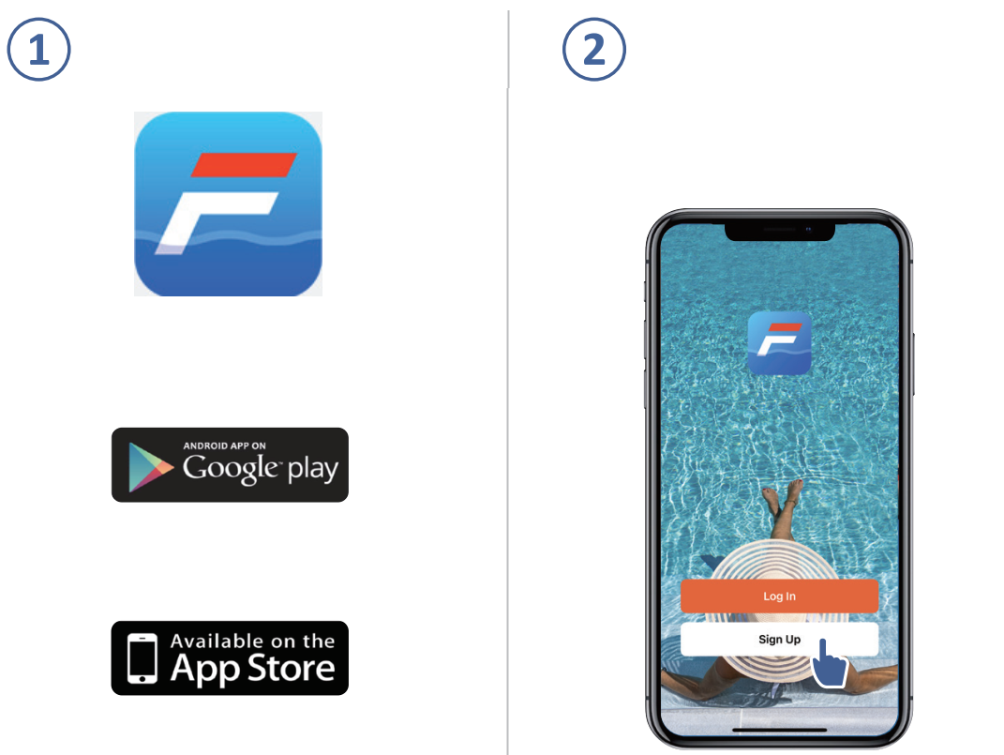
Registracija korisničkog računa
Preuzimanje aplikacije InverFlow
Registrirajte se e-poštom ili aplikacijom treće strane

- Registracija e-poštom
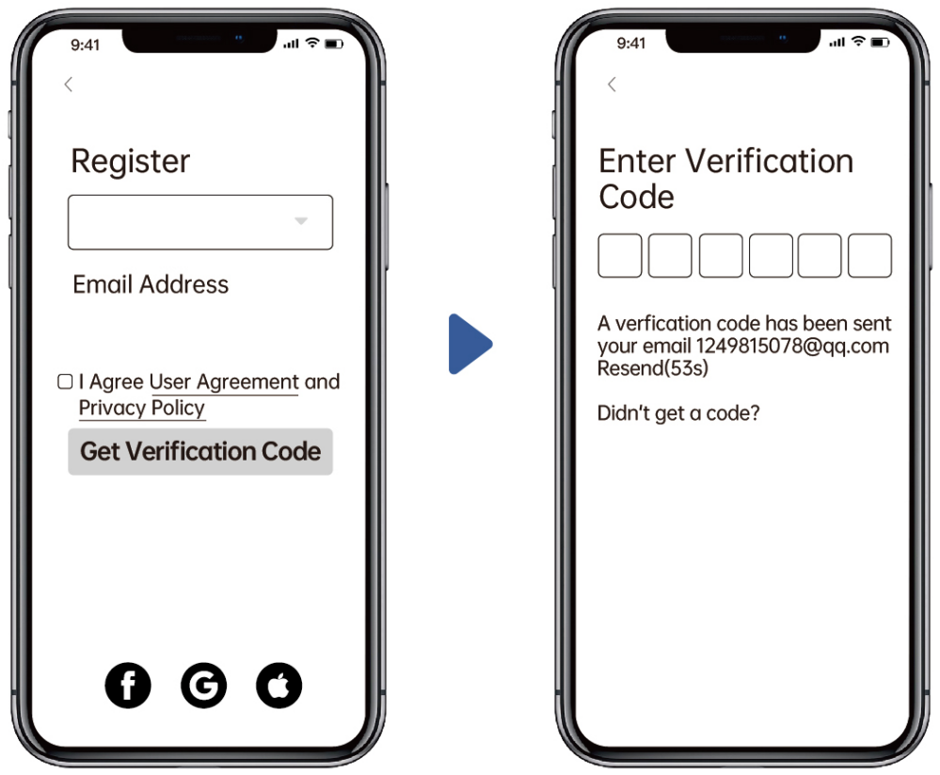

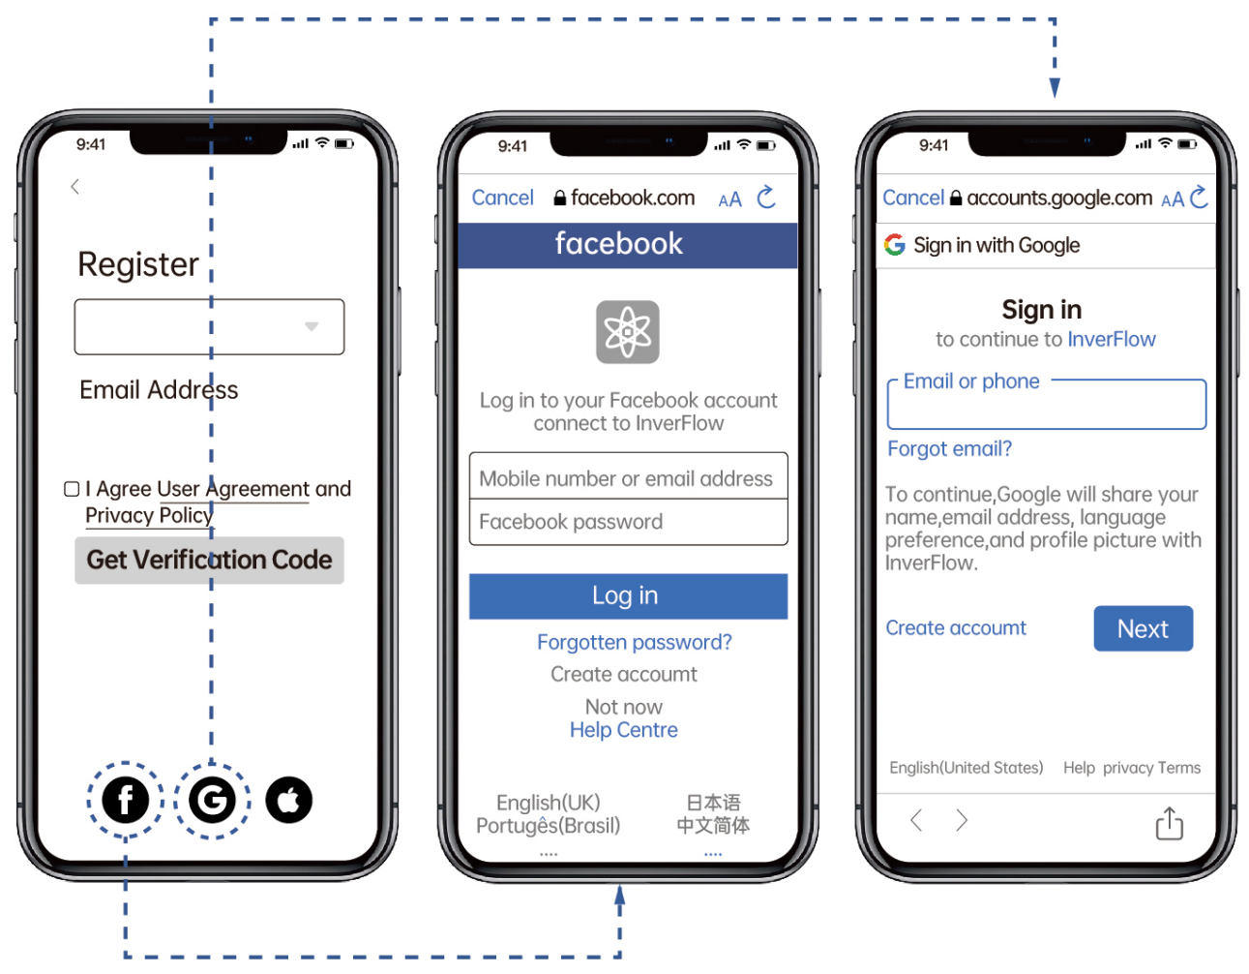
- Registracija preko aplikacije treće strane


Napravite početnu stranicu
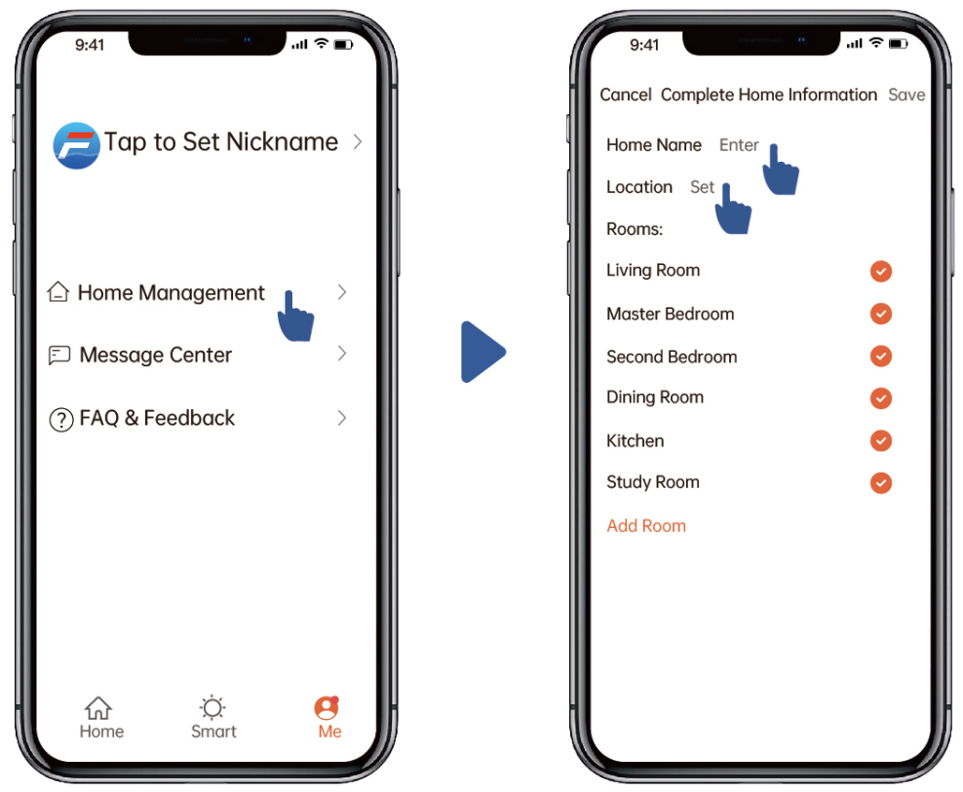
Postavite naziv početne stranice i odaberite lokaciju uređaja. (Preporučuje se postavljanje lokacije tako da se vrijeme može prikazati u aplikaciji radi lakšeg snalaženja)


Uparivanje aplikacije
Prije pokretanja provjerite je li pumpa uključena.

1. opcija (preporučeno): preko tehnologije Wi-Fi i Bluetooth

(Zahtjev mreže: 2,4 GHz, 2,4 GHz i 5 GHz u jedan SSID, ali bez odvojene 5 GHz mreže)
1) Provjerite je li vaš telefon spojen na WiFi, a Bluetooth je uključen.
2) Pritisnite na 3 sekunde dok ne čujete zvučni signal (beep) za otključavanje ekrana. Pritisnite 5 sekundi dok ne čujete zvučni signal (beep), a zatim otpustite. Ikona će treperiti.
3) Kliknite na "Dodaj uređaj" (Add device), a zatim pratite upute za uparivanje uređaja.
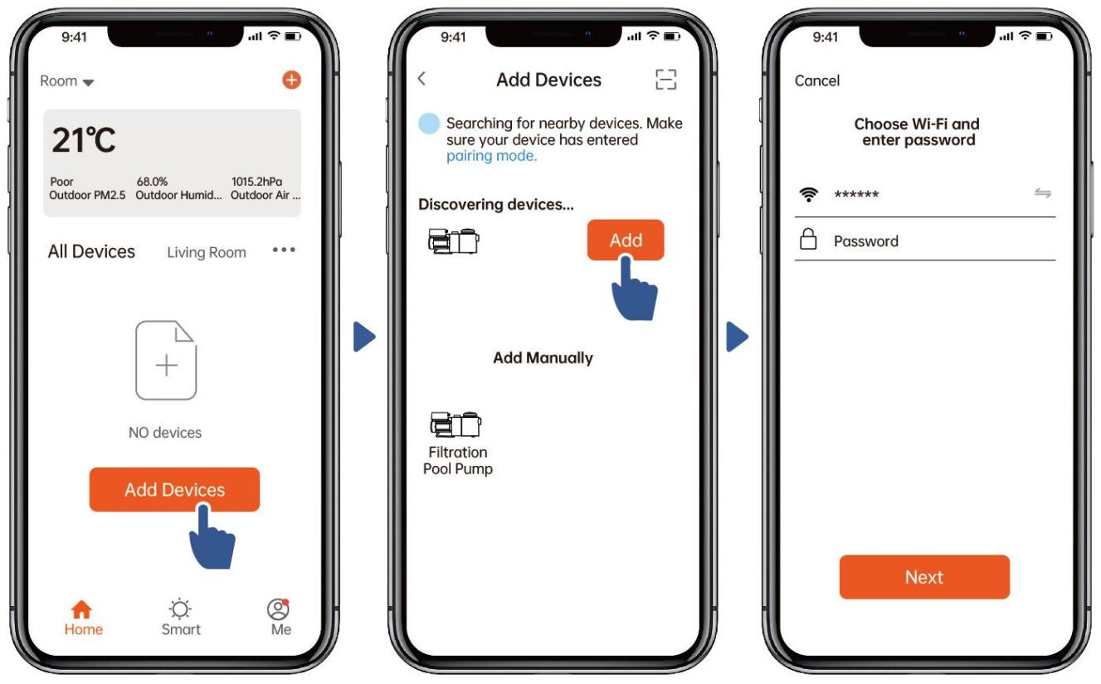

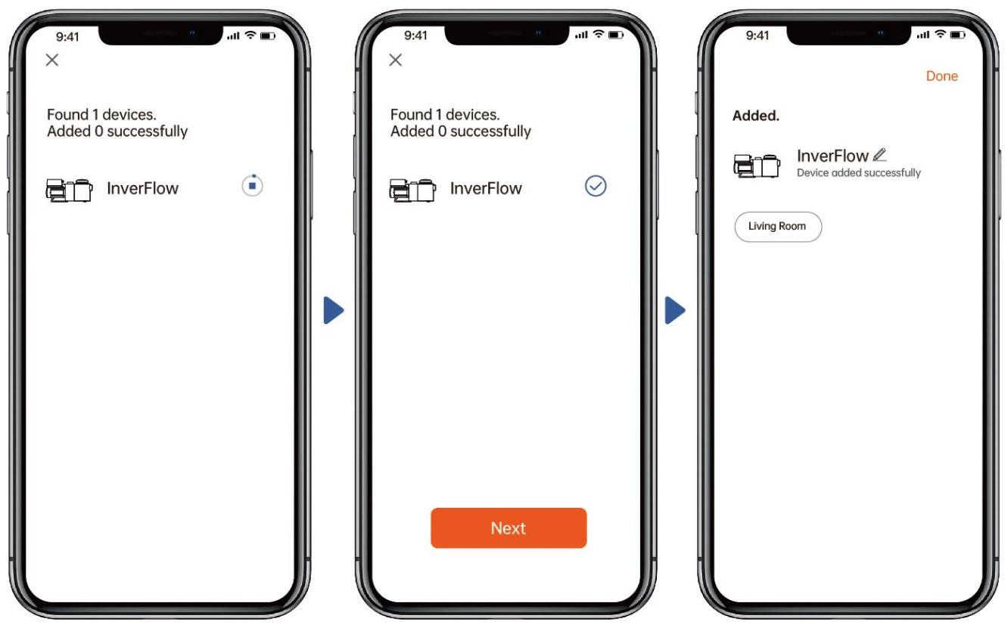

2. opcija: preko WiFi mreže (zahtjevi mreže: samo 2,4 GHz)
- Provjerite je li vaš telefon spojen na Wi-Fi mrežu.
- Pritisnite na 3 sekunde dok ne čujete zvučni signal (beep) za otključavanje ekrana. Pritisnite 5 sekundi dok ne čujete zvučni signal (beep), a zatim otpustite. Ikona će treperiti.
- Kliknite na "Dodaj uređaj" (Add device), a zatim pratite upute za uparivanje uređaja.
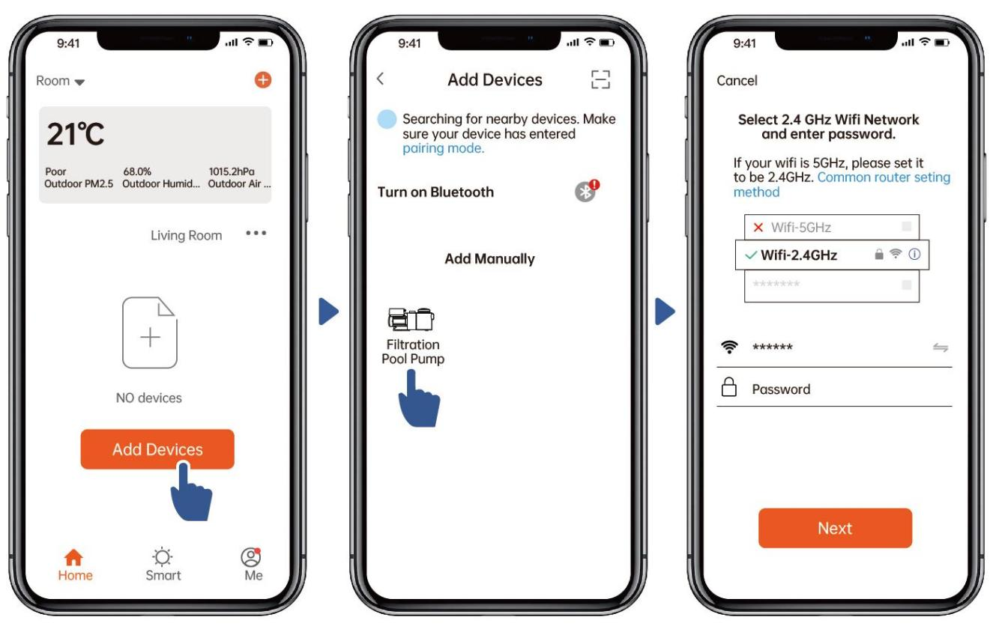

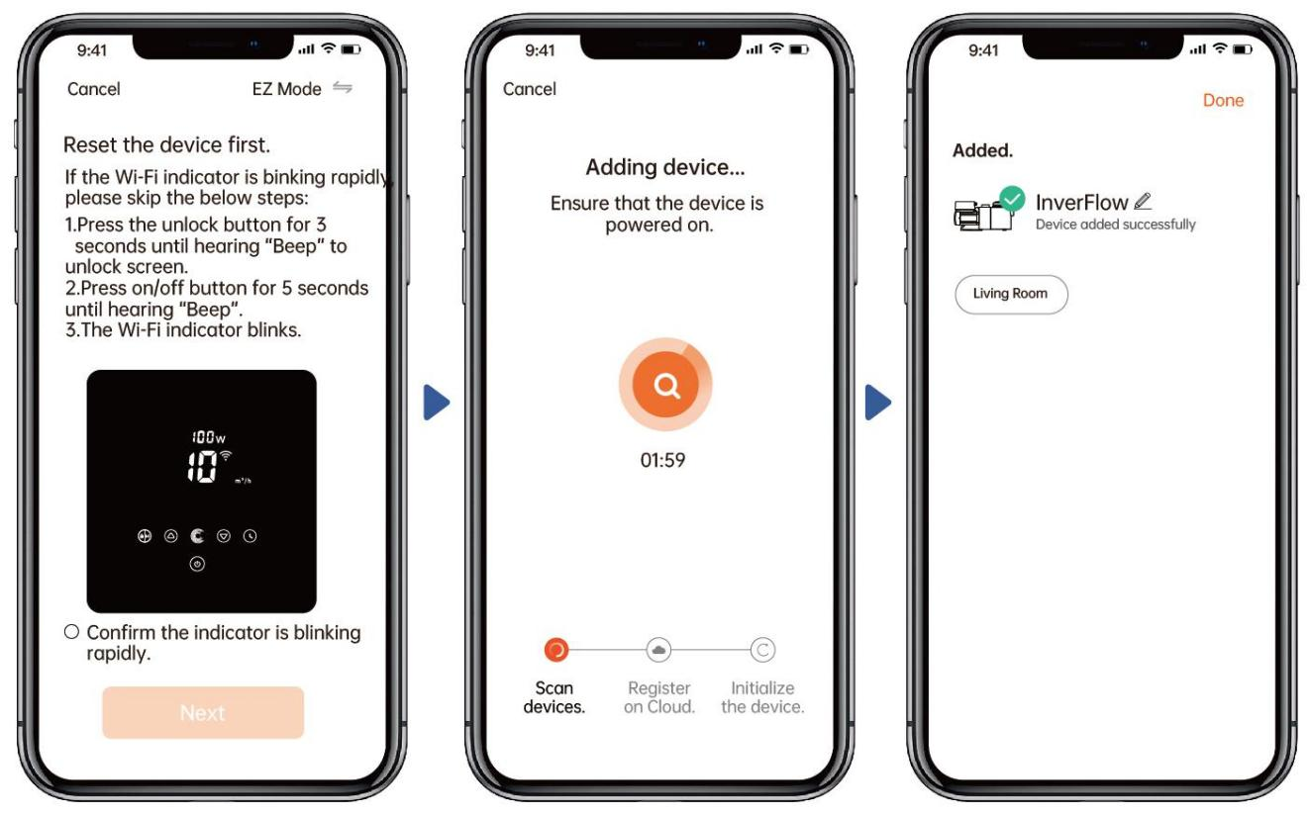


Rad sustava

- Uporaba režima automatskog invertera:
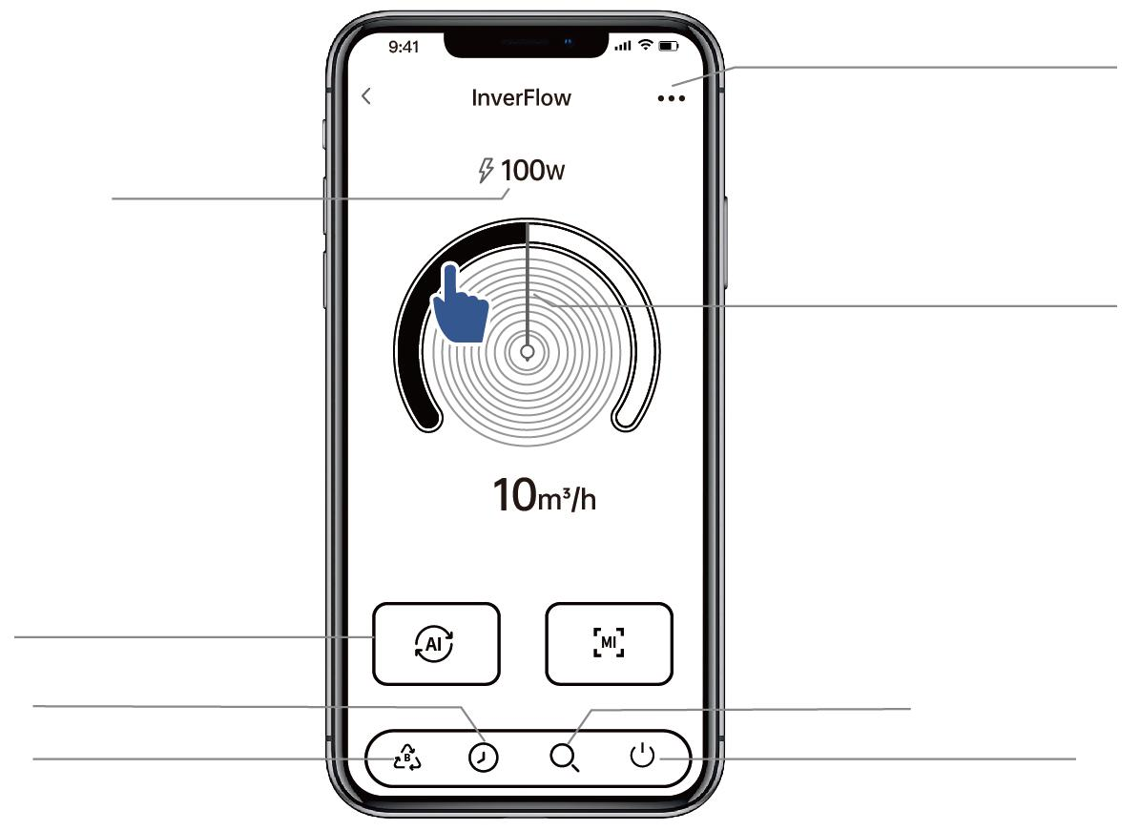
Izmjena mjernih jedinica brzine protoka
Popis kodova grešaka
Popis kodova pogreške

Potrošnja energije u stvarnom vremenu

Okrenite kontrolni kotač za prilagodbu brzine protoka

Režim automatskog invertera

Tajmer

Povratno ispiranje

Podatci

Uključeno/isključeno

- Korištenje ručnog obrnutog načina rada:
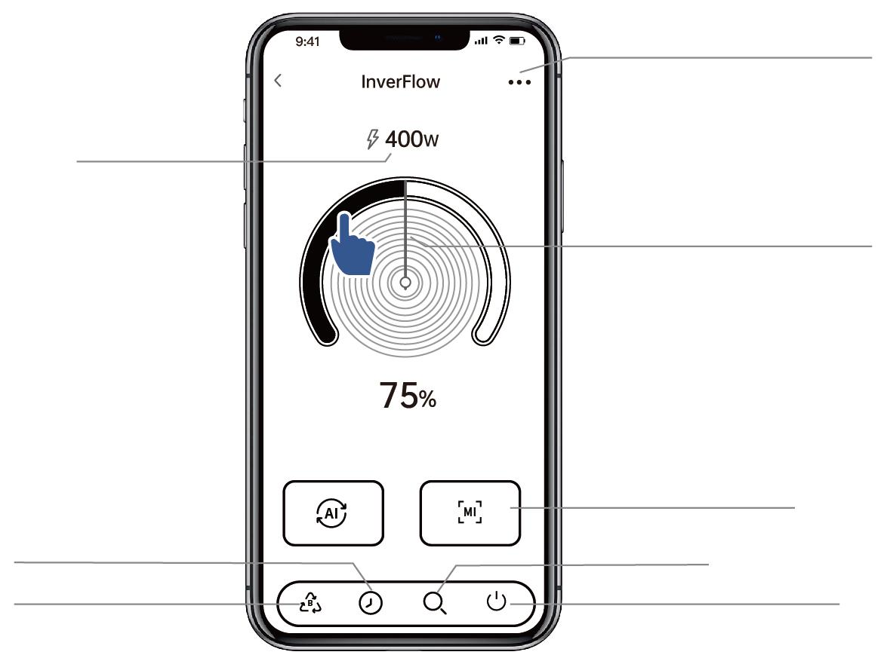
Izmjena mjernih jedinica brzine protoka
Popis kodova grešaka
Popis kodova pogreške

Potrošnja energije u stvarnom vremenu

Okrenite kontrolni kotač za prilagodbu radnog kapaciteta

Režim ručnog invertera

Tajmer

Podatci

Uključeno/isključeno

Povratno ispiranje

- Vremenska razlika je ± 30 sekundi
- Kako bi se izbjeglo preklapanje vremenskih točaka koje mogu uzrokovati sukobe i nevaženje zbog mrežnog kašnjenja, preporučuje se da se vrijeme završetka i vrijeme početka sljedećeg vremenskog razdoblja ne preklapaju te da se ostavi dovoljan vremenski razmak, na primjer, najmanje 2 minute;

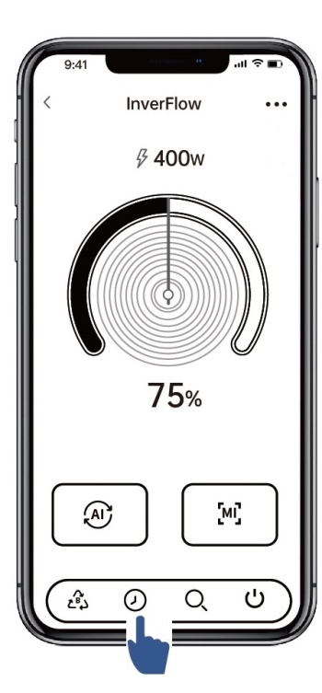
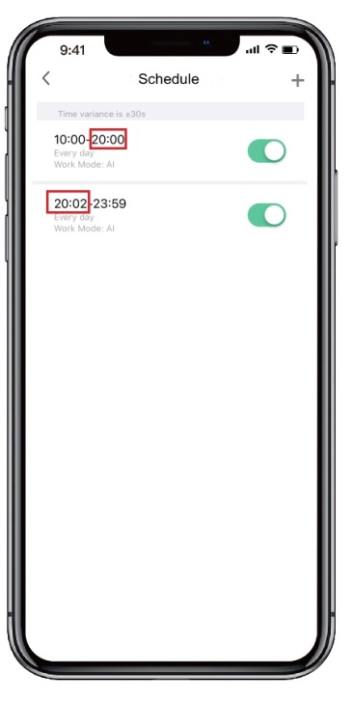



Zajedničko korištenje uređaja s članovima obitelji

Nakon uparivanja, ako vaši članovi obitelji također žele upravljati uređajem, molimo neka se prvo registriraju u aplikaciju “InverFlow”, a zatim administrator može postupiti na sljedeći način:

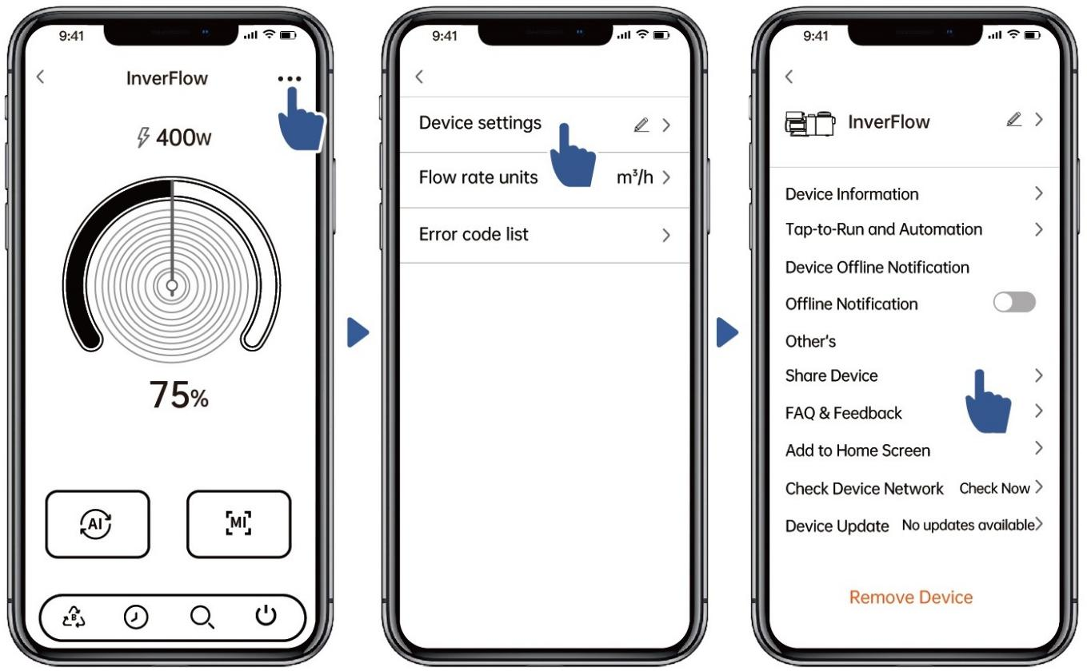

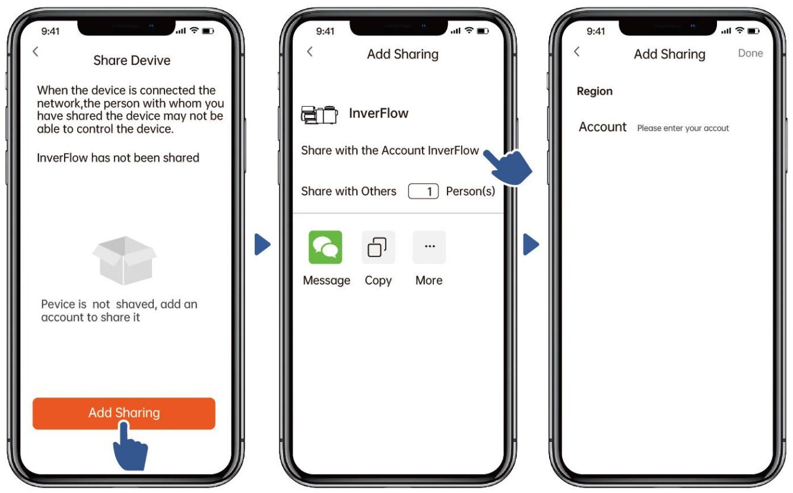


Povratne informacije

Ako imate bilo kakve poteškoće pri uporabi svakako pošaljite povratne informacije.
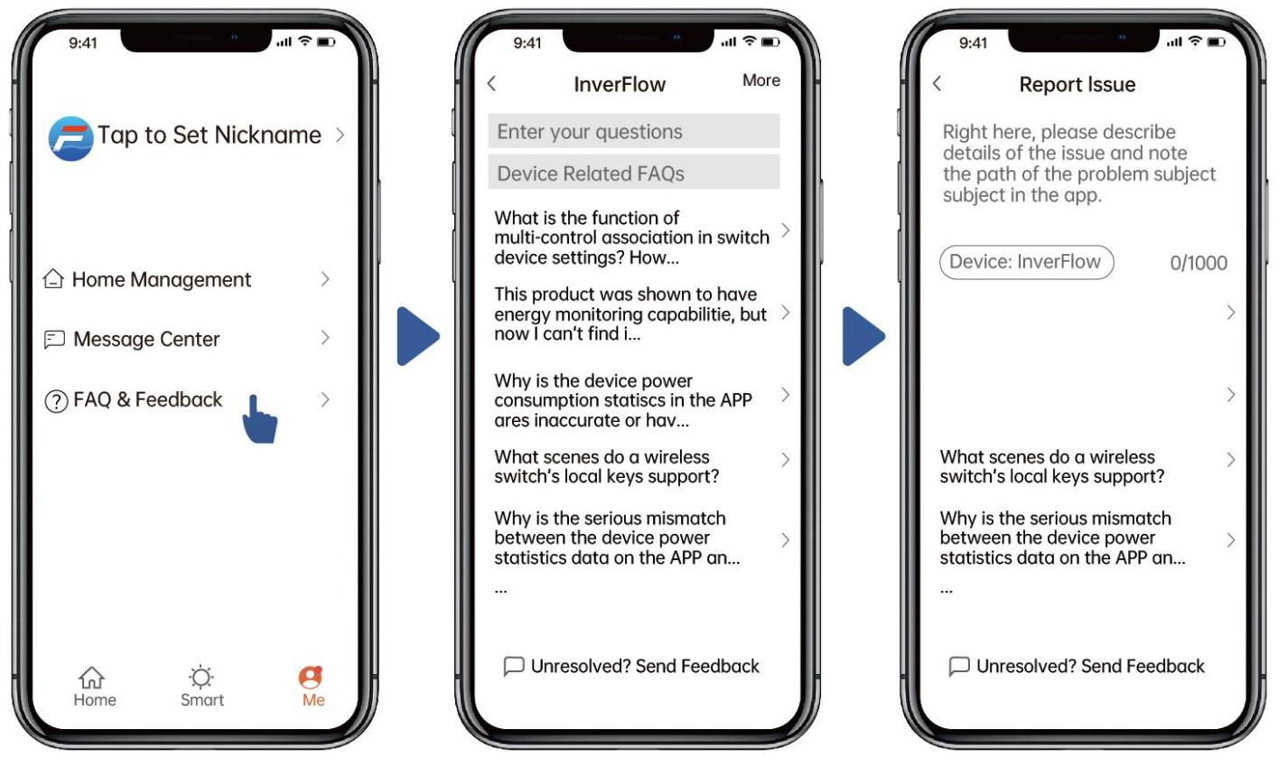

Napomena:
- Vremenska prognoza služi samo kao referenca.
- Podatci o potrošnji energije služe samo kao referenca, jer na njih mogu utjecati problemi na mreži i nepreciznost izračuna.
- Aplikacija se može ažurirati bez prethodne najave.

- VANJSKA KONTROLA
- Vanjska kontrola može se omogućiti putem sljedećih kontakata. Ako je omogućeno više od jedne vanjske kontrole, prioritet je sljedeći: digitalni ulaz > RS485 > upravljačka ploča
Konektor za prilagodljive ulaze korisnika, uključujući digitalni ulaz i RS485

Ulaz napajanja izmjenične struje

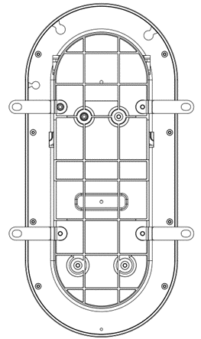
Izlaz releja

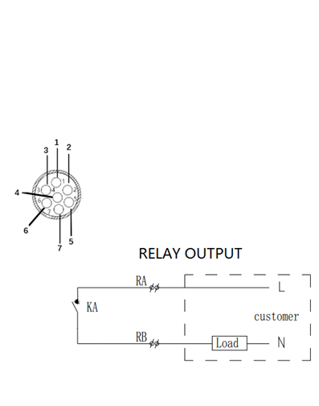

Konektor sa 7 pinova

Prikaz gore

Slika 3

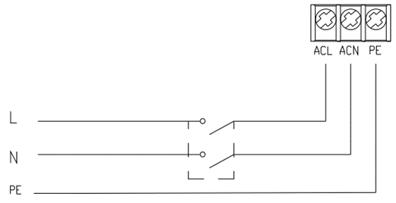

Smeđi L
Plava
Žuta i zelena

Plavi N
Žuti i zeleni PE
Slika 4

Naziv | Boja | Opis
PIN 1 | CrvenI | Digitalni ulaz 4
PIN 2 | CrnI | Digitalni ulaz 3
PIN 3 | BijelI | Digitalni ulaz 2
PIN 4 | SivI | Digitalni ulaz 1
PIN 5 | ŽutI | Digitalno uzemljenje
PIN 6 | ZelenI | RS485 A
PIN 7 | SmeđI | RS485 B

- Digitalni Ulaz
Radni kapacitet se određuje stanjem digitalnog ulaza.

Kada se PIN4 poveže s PIN5 pumpa će se morati zaustaviti. Ako je odspojena, digitalna kontrola će biti nevažeća.
Kada se PIN3 poveže s PIN5, pumpa će morati raditi na 100 %. Ako je odspojena, prioritetna kontrola će biti vraćena na upravljačku ploču.
Kada se PIN2 poveže s PIN5, pumpa će morati raditi na 80 %. Ako je odspojena, prioritetna kontrola će biti vraćena na upravljačku ploču.
Kada se PIN1 poveže s PIN5, pumpa će morati raditi na 40 %. Ako je odspojena, prioritetna kontrola će biti vraćena na upravljačku ploču.
Kapacitet ulaza (PIN1/PIN2/PIN3) može se mijenjati sukladno postavkama parametara.

- RS485:
Za spajanje s PIN6 i PIN7, pumpa se može regulirati preko komunikacijskog protokola Modbus 485.

- Izlaz releja:

Spojite terminale L i N s kabelom RA i RB kako biste omogućili relejni izlaz. Dodatni on-off relej je potreban kada je opterećenje veće od 500W (2.5A).

8. ZAŠTITA I KVAR
8.1 Upozorenje na visoku temperaturu i smanjenje brzine
U režimu automatskog invertera / ručnog invertera i režimu tajmera (osim povratnog ispiranja / samopunjenja), kada temperatura modula dosegne prag okidača za upozorenje o visokoj temperaturi (81 ℃), sustav prelazi u stanje upozorenja o visokoj temperaturi. Kada temperatura padne na prag otpuštanja upozorenja o visokoj temperaturi (78 ℃), otpušta se stanje upozorenja o visokoj temperaturi. Ekran naizmjenično prikazuje AL01 i radnu brzinu ili protok.
- Ako se AL01 prvi put prikazuje, pokretni će se kapacitet automatski smanjiti kako slijedi:
  - Ako je trenutni radni kapacitet veći od 100 %, radni kapacitet automatski će se smanjiti na 85 %.
  - Ako je trenutni radni kapacitet veći od 85 %, radni kapacitet automatski će se smanjiti za 15 %.
  - Ako je trenutni radni kapacitet veći od 70 %, radni kapacitet automatski će se smanjiti za 10 %.
  - Ako je trenutni radni kapacitet manji od 70 %, radni kapacitet automatski će se smanjiti za 5 %.
2） Ako se AL01 prvi put ne prikazuje, pokretni će se kapacitet automatski smanjiti kako slijedi:
- Ako je temperatura modula niža od 85 ℃, kontrolor će izmjeriti temperaturu modula svake 2 min ， za svako povećanje temperature od 1 ℃, radni kapacitet automatski će se smanjiti za 5%;
- Ako je temperatura modula veća od 85 ℃, kontrolor će izmjeriti temperaturu modula svake 2 min. ：
b.1) ako utvrdi da se temperatura modula povećava, za svakih 1 ℃ povećanja temperature, radni kapacitet automatski se smanjuje za 5%;
b.2) ako otkrije da temperatura modula ostaje nepromijenjena, proizvodni kapacitet automatski će se smanjiti za 5%;
8.2 Podnaponska zaštita
Kada uređaj prepozna da je ulazni napon manji od 197 V, uređaj će ograničiti trenutnu radnu brzinu. Ekran naizmjenično prikazuje AL02 i radnu brzinu ili protok.
Kada je ulazni napon manji ili jednak 180 V, radni kapacitet bit će ograničen na 70 %.
Kada je raspon ulaznog napona između 180 V i 190 V, radni kapacitet bit će ograničen na 75 %.
Kada je raspon ulaznog napona od 190 V do 197 V, radni kapacitet bit će ograničen na 85 %.

8.3 Rješavanje problema
Problem | Mogući uzroci i rješenje
Pumpa se ne pokreće | • Greška u napajanju, odspojeno ili neispravno ožičenje.  • Pregorjeli osigurači ili otvoreno toplinsko preopterećenje.  • Provjerite je li rotacija osovine motora slobodna i bez prepreka.  • Zbog dugog mirovanja. Odspojite napajanje i ručno odvijačem okrenite stražnju osovinu motora nekoliko puta.
Pumpa ne izvršava početno punjenje. | • Ispraznite kućište pumpe/sita. Provjerite je li kućište pumpe/sita napunjeno vodom i je li O-prsten poklopca čist.  • Otpustite spojeve na usisnoj strani.  • Košara sita ili odljevnog elementa (skimera) puna je ostataka.  • Usisna strana je začepljena.  • Udaljenost između ulaza pumpe i razine tekućine veća je od 2 m, visinu ugradnje pumpe treba spustiti.
Nizak protok vode | • Pumpa ne izvršava početno punjenje.  • Usisne cijevi ulaza zraka.  • Košara puna ostataka.  • Neodgovarajuća razina vode u bazenu.
Pumpa je bučna | • Propuštanje zraka u usisnim cijevima, kavitacija uzrokovana ograničenim usisnim vodom ili usisnim vodom nedovoljne veličine te propuštanjem na bilo kojem spoju, niskom razinom vode u bazenu i neograničenim ispustom povratnih vodova.  • Vibracije uzrokovane nepravilnom ugradnjom itd.  • Oštećeni ležaj motora ili rotor (potrebno je kontaktirati dobavljača radi popravka).
8.4 Kod greške
Kada uređaj prepozna kvar (osim strategije smanjenja radnog kapaciteta i komunikacijskog kvara 485, automatski će se zaustaviti i prikazati kôd greške. Nakon zaustavljanja na 15 sekundi, provjerite je li kvar otklonjen. Ako je otklonjen, pumpa će nastaviti raditi.
Stavka | Kod greške | Opis
1 | E001 | Neuobičajeni ulazni napon
2 | E002 | Izlazna prekomjerna struja
3 | E101 | Pregrijavanje hladnjaka
4 | E102 | Greška senzora hladnjaka
5 | E103 | Greška glavne matične ploče
6 | E104 | Zaštita bez faze
7 | E105 | Kvar strujnog kruga uzorkovane izmjenične struje
8 | E106 | Neuobičajeni napon istosmjerne struje
9 | E107 | Zaštita korekcije faktora snage (PFC)
10 | E108 | Preopterećenje snage motora
11 | E201 | Greška tiskane pločice
12 | E203 | Greška očitanja sata u stvarnom vremenu (RTC)
13 | E204 | Greška očitanja ploče ekrana EEPROM
14 | E205 | Komunikacijska greška
15 | E207 | Nema zaštite od vode
16 | E208 | Kvar senzora tlaka
17 | E209 | Gubitak početnog punjenja

Napomena:
1. Kada se prikaže E002/E101/E103 uređaj će automatski nastaviti raditi, ali kada se pojavi četvrti put, uređaj će prestati raditi. Kako bi nastavio s radom odspojite uređaj, ponovno ga uključite i ponovno pokrenite.

9. ODRŽAVANJE
Često ispraznite košaru sita. Košaru treba pregledati kroz prozirni poklopac i isprazniti kada je unutra vidljiva nakupina ostataka. Potrebno se pridržavati sljedećih uputa:
1). ). Odspojite napajanje.
2). Pritisnite pokrovnu pločicu kako biste je podigli i otvorili pokrovnu pločicu. (vidjeti sliku 5)
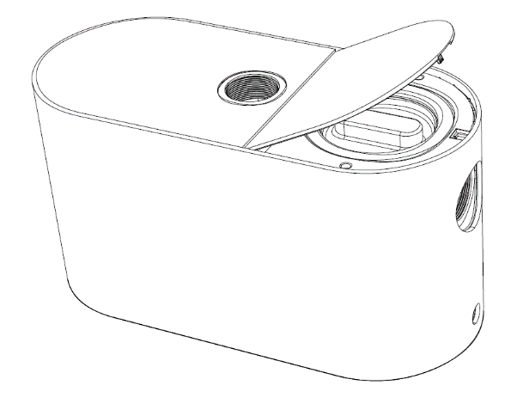
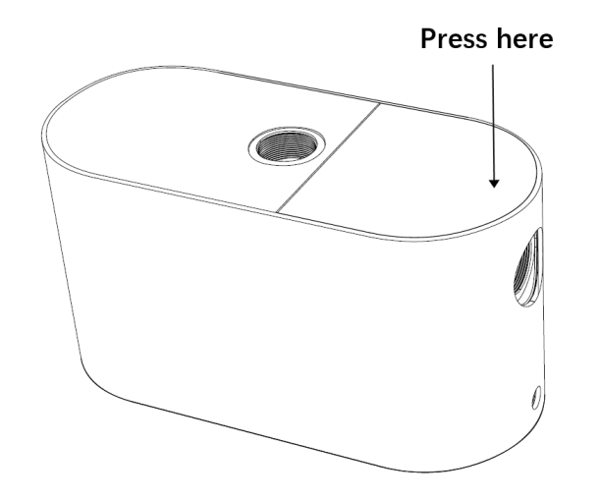
Slika 5

3). Otpustite poklopac košare sita u smjeru suprotnom od kazaljke na satu i uklonite ga.
4). Podignut poklopac košare sita.
5). Ispraznite zarobljene ostatke iz košare te po potrebi isperite.

Napomena: Nemojte udarati plastičnu košaru po tvrdoj površini jer će to uzrokovati oštećenja.

6). Pregledajte košaru radi znakova štete i zamijenite je.
7). Provjerite ima li na O-prstenu poklopca znakova rastezanja, kidanja, pukotina ili bilo kakvih drugih oštećenja.
8). Zamijenite poklopac. Ručno pritezanje će biti dovoljno.

Napomena: Povremeni pregled i čišćenje košare sita pomoći će produljiti njezin vijek trajanja.

10. JAMSTVA I IZUZEĆA
Ako nedostatak postane očigledan tijekom jamstvenog roka, proizvođač će po vlastitom izboru popraviti ili zamijeniti takav predmet ili dio o svom trošku. Kupci moraju slijediti postupak jamstvenog zahtjeva kako bi ostvarili pogodnost ovog jamstva.
Jamstvo će biti nevažeće u slučaju nepravilne ugradnje, nepravilnog rada, neprikladne uporabe, neovlaštenih izmjena ili uporabe neoriginalnih rezervnih dijelova.

11. ZBRINJAVANJE

Prilikom odlaganja proizvoda sortirajte otpadne proizvode kao električni ili elektronički otpad ili ih predajte lokalnom sustavu za prikupljanje otpada.
Odvojeno prikupljanje i recikliranje otpadne opreme u vrijeme predviđeno za odlaganje pomoći će osigurati da se ona reciklira na način koji štiti ljudsko zdravlje i okoliš. Obratite se lokalnim vlastima za informacije o tome gdje možete ostaviti pumpu za vodu za recikliranje

IM1C-18

